E:\Program Files\Microsoft Office\MEDIA\CAGCAT10\j0286068.wmf**1ο Πειραματικό Γυμνάσιο Αμαρουσίου**

**Tinkercad 3D Design**

**Tρισδιάστατος Σχεδιασμός Αντικειμένων**

**ΦΥΛΛΟ ΕΡΓΑΣΙΑΣ**

**Α. ΒΑΣΙΚΕΣ ΛΕΙΤΟΥΡΓΙΕΣ ΤΟΥ TINKERCAD 3D DESIGN**

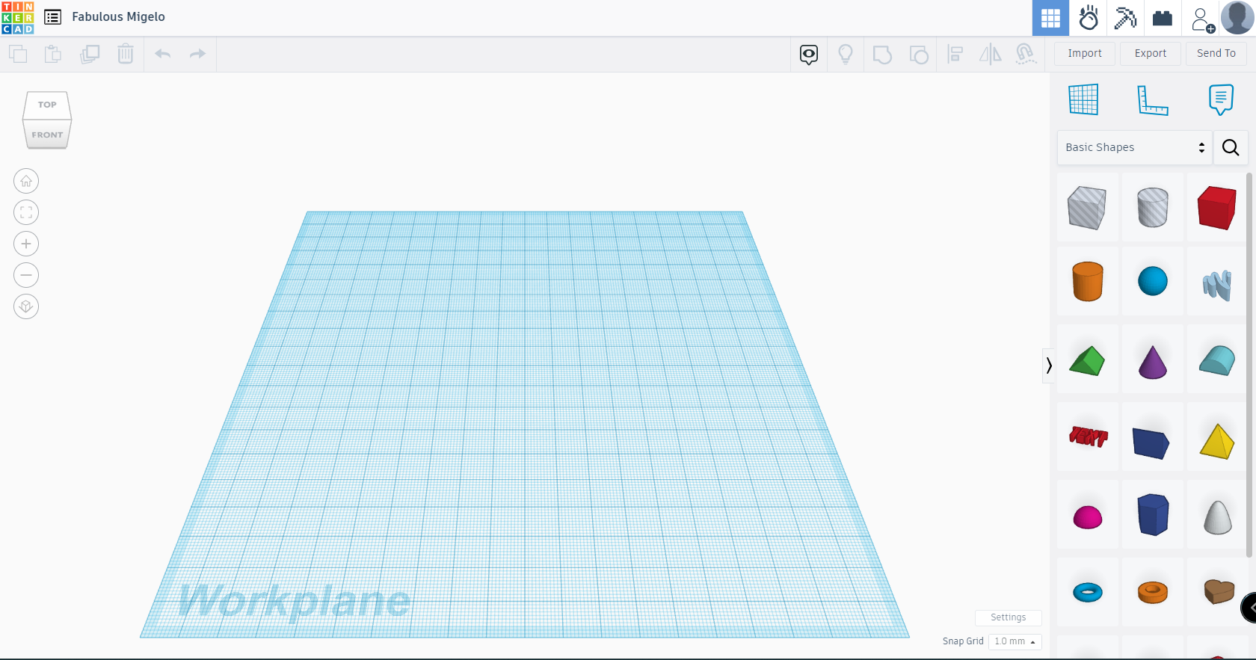

Mε κλικ στον κύβο, βλέπουμε το έργο μας από διάφορες όψεις

Βιβλιοθήκη σχημάτων, αντικειμένων

Επιφάνεια εργασίας, κάθε κουτάκι είναι 1 cm. Εξ’ορισμού η επιφάνεια είναι 200mm x 200mm ή 20cm x 20cm. Οι δαστάσεις αλλάζουν με κλικ το **Settings**

|  |  |
| --- | --- |
| Στιγμιότυπο οθόνης 2023-10-21 101224.png | 1. Με κλικ γίνεται επαναφορά στην αρχική θέση της επιφάνειας 2. Εστίαση σε επιλεγμένα αντικείμενα 3. Με κλικ γίνεται Zoom in – out 4. Ορθογραφική ή με προοπτική προβολή των αντικειμένων |
| Στιγμιότυπο οθόνης 2023-10-21 101251.png | Αντιγραφή, επικόλληση, διαγραφή αντικειμένων και αναίρεση λειτουργίας |

**Βασικές λειτουργίες**

* Με την κατάλληλη κίνηση του ποντικιού και κύλιση της ροδέλας μπορούμε να περιστρέφουμε στον τρισδιάστατο χώρο το ανάπτυγμα μας.
* Με τη χρήση του κέρσορα και παρατεταμένο κλικ στις ακμές των σχημάτων μπορούμε να τροποποιήσουμε τα σχήματα που έχουμε εισάγει. Επίσης μπορούμε να τα ανυψώσουμε από το κεντρικό τρίγωνο πάνω από την επιφάνεια των μοντέλων.
* Στην επάνω αριστερή γωνία υπάρχει και επιλογή αναίρεσης, διαγραφής, αντιγραφής και επικόλλησης.

Στιγμιότυπο οθόνης 2023-10-21 103020.pngΤοποθετώντας τον κέρσορα πάνω σε κάθε ακμή ενός σχήματος εμφανίζονται οι αντίστοιχες διαστάσεις των πλευρών. Mπορούμε να αλλάξουμε τις διαστάσεις του αντικειμένου κάνοντας κλικ και τραβώντας την ακμή που θέλουμε να μεγαλώσουμε. Μπρούμε να περιστρέψουμε το αντικείμενο σε οποιαδήποτε γωνία κάνοντας κλικ στο

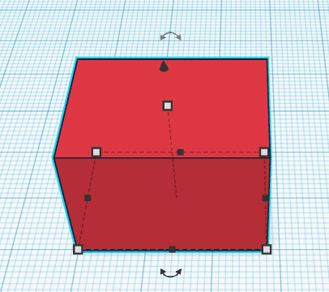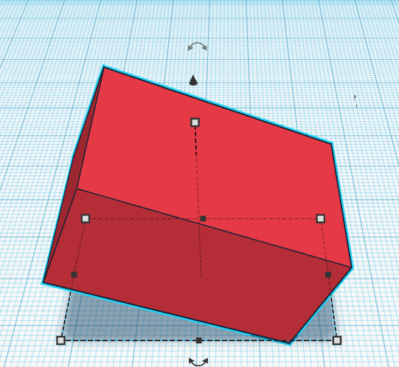

**Tip:** Με πατημένο το **Shift** και τραβώντας την άκρη ενός σχήματος με το mouse, αυτό θα μεγαλώνει ή θα μικραίνει ομοιόμορφα

**Δημιουργία Εσοχών και Ενοποίηση Αντικειμένων**

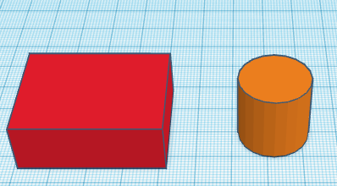Είναι δυνατή επίσης και η δημιουργία εσοχών στα αντικείμενα ή ενοποίησή τους με χρήση των παρακάτω επιλογών. Έστω ότι θέλουμε να δημιουργήσουμε εσοχή στο στερεό παραλληλεπίπεδο σχήμα με έναν κύλινδρο:

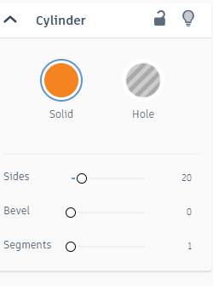**ΒΗΜΑ 1Ο** – Σέρνω τον κύλινδρο μέσα στο σχήμα, στη περιοχή που θέλω. Kάνω κλικ στον κύλινδρο και επιλέγω Hole:

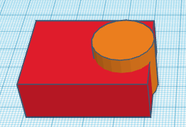

**ΒΗΜΑ 2Ο** – Eπιλέγω και τα δύο σχήματα μαζί και κάνω κλικ στο εικονίδιο **group**:

Στιγμιότυπο οθόνης 2023-10-21 101320.png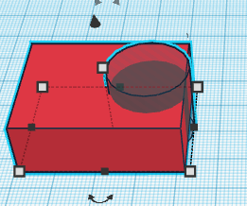

Δημιουργήθηκε ένα νέα στερεό σχήμα με εσοχή.

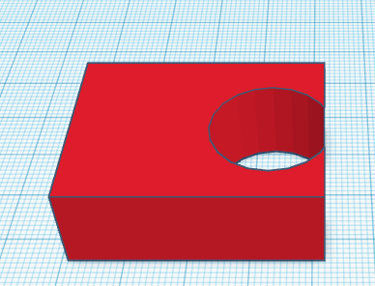

**B. Δραστηριότητες**

Σχεδιάστε ένα από τα παρακάτω θέματα:

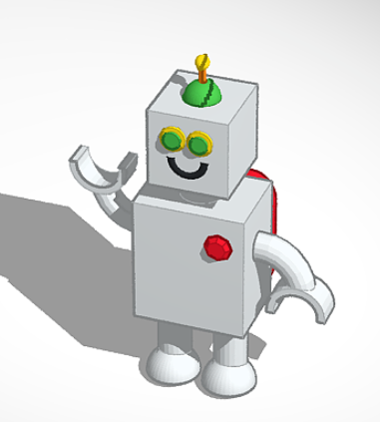

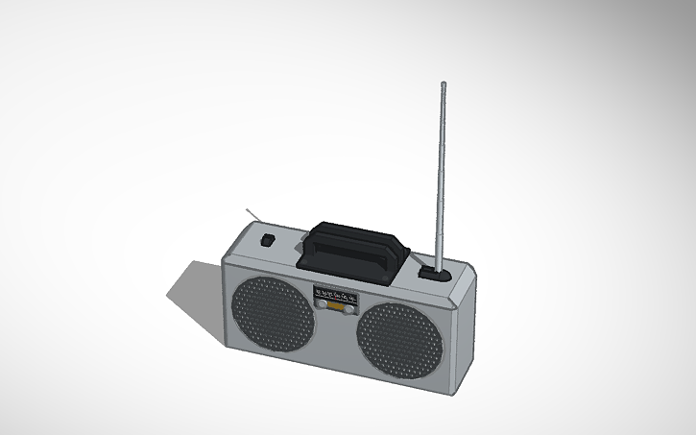

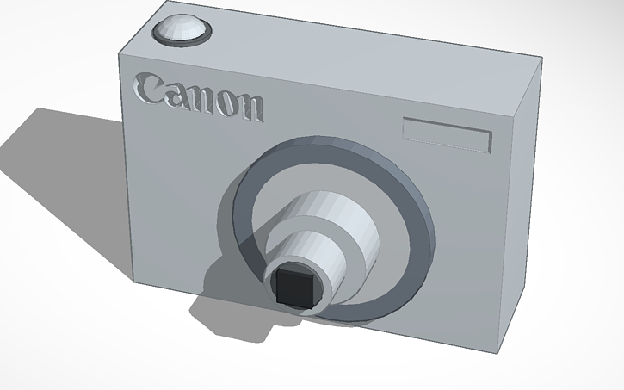

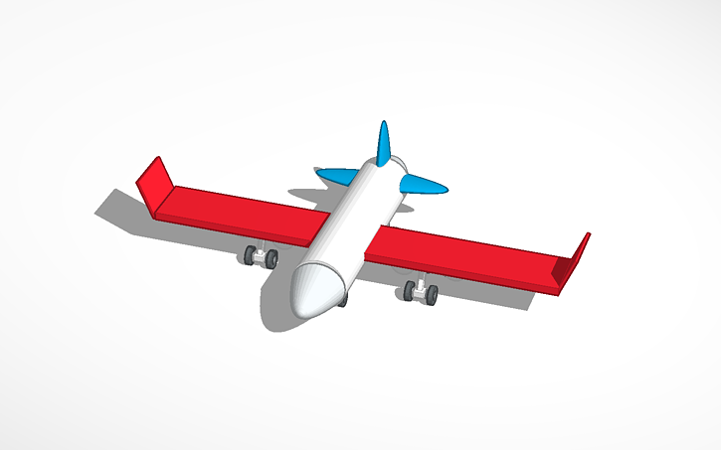

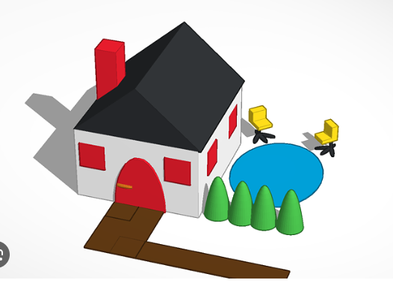

**ΕΡΓΑΣΙΑ**

Να αναφέρετε πέντε (5) τεχνολογικά αντικείμενα και να περιγράψετε ποιες ανάγκες του ανθρώπου καλύπτουν (π.χ. ανάγκη για επικοινωνία, ανάγκη για καλή υγεία, ανάγκη για ψυχαγωγία κ.λ.π)

**Οδηγίες:** Την εργασία αυτή θα την παρουσιάσετε στη τάξη στο επόμενο μάθημα. Τα κείμενα που θα γράψετε να είναι περιεκτικά, με δικά σας λόγια και να περιέχουν αν είναι δυνατόν εικόνες.

**Βοηθήματα:** Στο σχολικό βιβλίο αναζητήστε πληροφορίες για ιστοσελίδες στο παράρτημα Α' σελ. 67. Επίσης με τη βοήθεια μηχανών αναζήτησης (π.χ. Google), της Wikipedia και του site του μαθήματος: LNTALIS.WIX.COM/TEXNOLOGIA μπορείτε να βρείτε αρκετές πληροφορίες. Εγκυκλοπαίδειες, βιβλία, περιοδικά, συζητήσεις με μεγαλύτερους θα σας βοηθήσουν να βρείτε αρκετές πληροφορίες.

**Στο τέλος της εργασίας σας να γράψετε αναλυτικά τις πηγές πληροφόρησής σας (π.χ ιστοσελίδες, βιβλία, εγκυκλοπαίδειες κ.λ.π)**

**___________________________________________________________________________________________________________________________________________________________________________________________________________________________________________________________________________________**

**___________________________________________________________________________________________________________________________________________________________________________________________________________________________________________________________________________________**

**___________________________________________________________________________________________________________________________________________________________________________________________________________________________________________________________________________________**

**___________________________________________________________________________________________________________________________________________________________________________________________________________________________________________________________________________________**

**___________________________________________________________________________________________________________________________________________________________________________________________________________________________________________________________________________________**

**___________________________________________________________________________________________________________________________________________________________________________________________________________________________________________________________________________________**

**___________________________________________________________________________________________________________________________________________________________________________________________________________________________________________________________________________________**

**___________________________________________________________________________________________________________________________________________________________________________________________________________________________________________________________________________________**